## Vraag 1

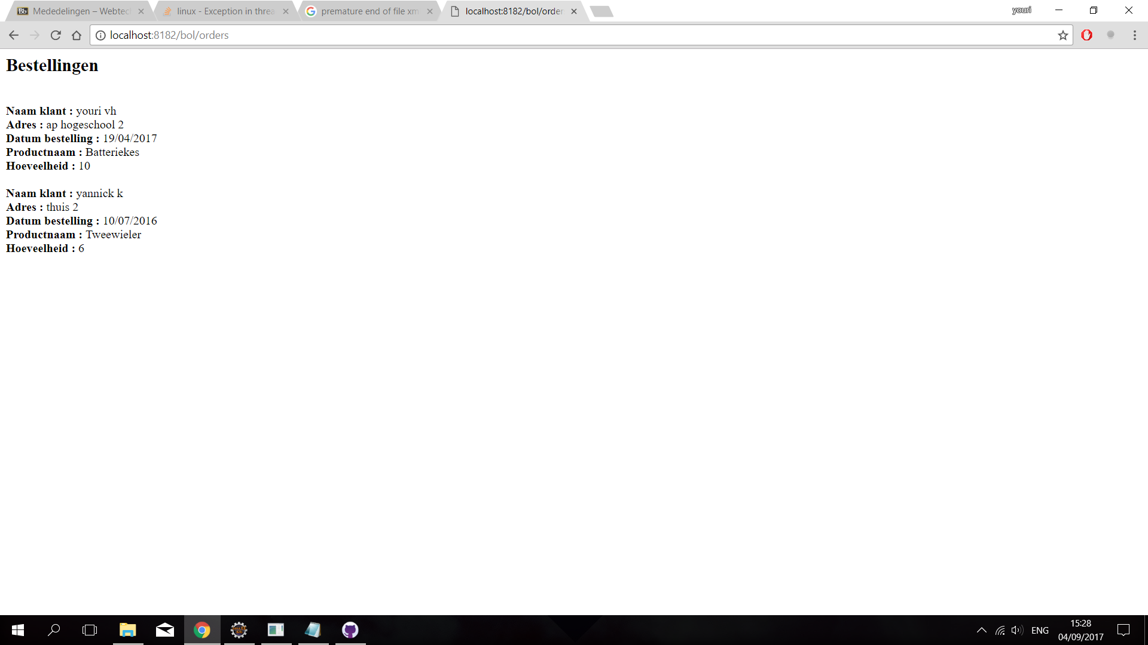

## Vraag 2

## Vraag 3

 Beschrijf in je eigen woorden wat een web service is (2 punten)

Webservices zijn applicaties die gebruikt worden, zij kunnen met andere woorden gepubliceerd worden op het netwerk. Het is software die zichzelf beschikbaar maakt over het internet. Deze applicaties kunnen lokaal, verdeeld of web-based zijn. Het maakt gebruik van gestandaardiseerde xml messaging systeem. Enkele specificaties zijn SOAP en REST.

 Leg ook uit wat het verband is met Service Oriented Architecture (1 punt).

Een Service-Oriented Architecture (SOA) is een stijl van software design waar de services worden verleend in de andere components door application components. De basisprincipes van service-oriented architecture zijn onafhankelijk van vendors, producten en technologieën.Een webservice is een voorbeeld van een SOA met een duidelijk omschreven set van implementatie keuzes. In het algemeen, zijn de technologie keuzes SOAP en Web Service Definition Language WSDL.